Міністерство освіти і науки України

Національний університет «Львівська політехніка»

Кафедра ЕОМ



Звіт

з лабораторної роботи № 3

з дисципліни: «Тестування та діагностика програмно-апаратних засобів»

на тему: «Тестування цифрового автомату »

Варіант 3

Виконав:

ст. гр. КІ-301

Порубайміх О.Є.

Перевірив:

Хомуляк М.О.

Львів – 2024

Зміст

1. Мета 3

2. Теоретична частина 4

3. Індивідуальне завдання 6

4. Виконання завдання 7

4.1. Створення проєкту та модуля. 7

4.2. Реалізація модулів та генерування схем 9

4.3. З’єднав модулі та добавив вхід та виходи. 12

4.4. Створив та реалізував testbench для виявлення помилкі. 13

4.5. Виявлення помилки 14

5. Висновки 15

6. Перелік літератури 16

Додаток 1. VHD файли 17

Перелік рисунків

Рис. 4.1. Створення проєкту 7

Рис. 4.2. Створення графічного файлу (схеми) з розширенням .sch 7

Рис. 4.3. Створення текстового файлу (мовою VHDL) з розширенням .vhd для опису справного вузла 8

Рис. 4.4. Створення VHDL файлу для опису вузла із помилкою 8

Рис. 4.5. Створення VHDL файлу для опису схеми порівняння 9

Рис. 4.6. Реалізація справного вузла (DA_G) 10

Рис. 4.7. Вигляд DA_G на схемі 10

Рис. 4.8. Реалізація вузла із помилкою (DA_B) 11

Рис. 4.9. Вигляд DA_B на схемі 11

Рис. 4.10. Реалізація схеми порівняння 12

Рис. 4.11. Вигляд comparator на схемі 12

Рис. 4.12. Вигляд схеми 13

Рис. 4.13. Створення генератора тестових послідовностей (TestBench) 13

Рис. 4.14. Реалізація testbench.vhd 14

Рис. 4.15. Результат симуляції – часова діаграмма. 14

# Мета

Ознайомлення із загальною схемою тестування цифрової техніки. Засвоєння методів та засобів тестування цифрових схем з пам’яттю на прикладі цифрового автомата (ЦА).

# Теоретична частина

Особливості тестування цифрових автоматів

Цифровий автомат є ключовим елементом сучасних цифрових систем і призначений для виконання визначеного алгоритму обробки інформації залежно від поточного стану та вхідних сигналів. Основними характеристиками цифрового автомата є набір вхідних і вихідних сигналів, набір внутрішніх станів, початковий стан, а також правила формування вихідних сигналів і наступних станів.

**Типи цифрових автоматів**

Залежно від логіки роботи, цифрові автомати поділяються на автомати Мура та Мілі. У автоматах Мура вихідні сигнали визначаються виключно поточним станом автомата, що робить їх прогнозованими та легкими для аналізу. Водночас, автомати Мілі враховують як поточний стан, так і вхідні сигнали, що надає їм більшої гнучкості у проектуванні складних систем.

**Методи тестування**

Тестування цифрових автоматів є критичним етапом в процесі розробки, яке забезпечує відповідність реалізації заданим специфікаціям. Тестування допомагає виявити помилки у логіці роботи автоматів, невідповідності у формуванні вихідних сигналів та переходів між станами. Основні методи тестування включають:

* **Табличний метод**, який передбачає використання таблиць станів і переходів, дозволяє визначити відповідність між вхідними сигналами, поточними станами та очікуваними виходами.
* **Часові діаграми** демонструють динаміку зміни станів і сигналів в часі, сприяючи кращому розумінню процесів в автоматі.
* **Аналітичний метод** застосовується для математичного опису поведінки автомата, включно з використанням мов опису апаратури, таких як VHDL або Verilog.
* **Моделювання алгоритму роботи автомата** дозволяє візуалізувати його поведінку за різних вхідних умов.
* **Використання графів** станів для наглядного представлення переходів між станами та визначення можливих шляхів роботи автомата.

Розвиток технологій і зростання складності цифрових систем вимагають від методів тестування цифрових автоматів не тільки високої точності, але й гнучкості у виявленні та діагностиці потенційних проблем. Одним з передових напрямків є використання **формальної верифікації**. Цей метод базується на математичному доведенні правильності роботи автоматів відповідно до їх специфікації, що дозволяє виявити помилки, які можуть залишитися непоміченими при класичних підходах тестування.

Ще один важливий метод – **динамічна перевірка**, яка включає в себе створення тестових середовищ, що імітують реальні умови експлуатації автомата. Такий підхід дозволяє не тільки перевірити правильність роботи в стандартних ситуаціях, але й оцінити поведінку системи при крайніх значеннях вхідних сигналів, спонтанних перериваннях, збоях живлення та інших нестандартних умовах.

**Застосування**

Цифрові автомати знаходять широке застосування у різноманітних галузях, включно з автоматизованими системами управління, телекомунікаціями, електронікою та комп'ютерною технікою. Вони є основою для мікропроцесорів, контролерів, систем цифрової обробки сигналів та інших складових сучасних цифрових систем.

Тестування цифрових автоматів є важливим етапом проектування, що забезпечує надійність та ефективність функціонування цифрових систем. Використання різноманітних методів тестування дозволяє глибоко аналізувати поведінку автоматів та оптимізувати їх роботу для задоволення специфічних вимог проекту.

# Індивідуальне завдання

Змоделювати діаграму станів та протестувати її при всіх можливих комбінаціях.

3 Варіант: Закоротка вхідного сигналу на живлення +5В

# Виконання завдання

## Створення проєкту та модуля.

Створюю проєкт Рис. 4.1 та налаштовую його параметри. Після цього створюю схему Рис. 4.2, працюючиий модуль Рис. 4.3, модуль з помилкою Рис. 4.4 та модуль порівняння Рис. 4.5.

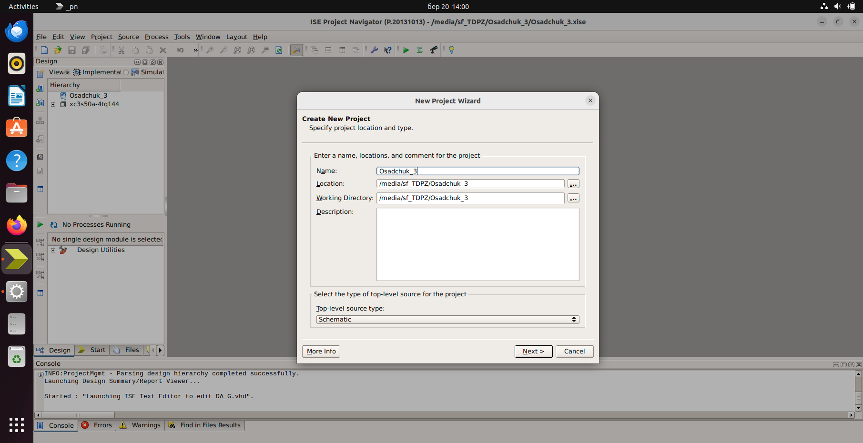

Рис. 4.1. Створення проєкту

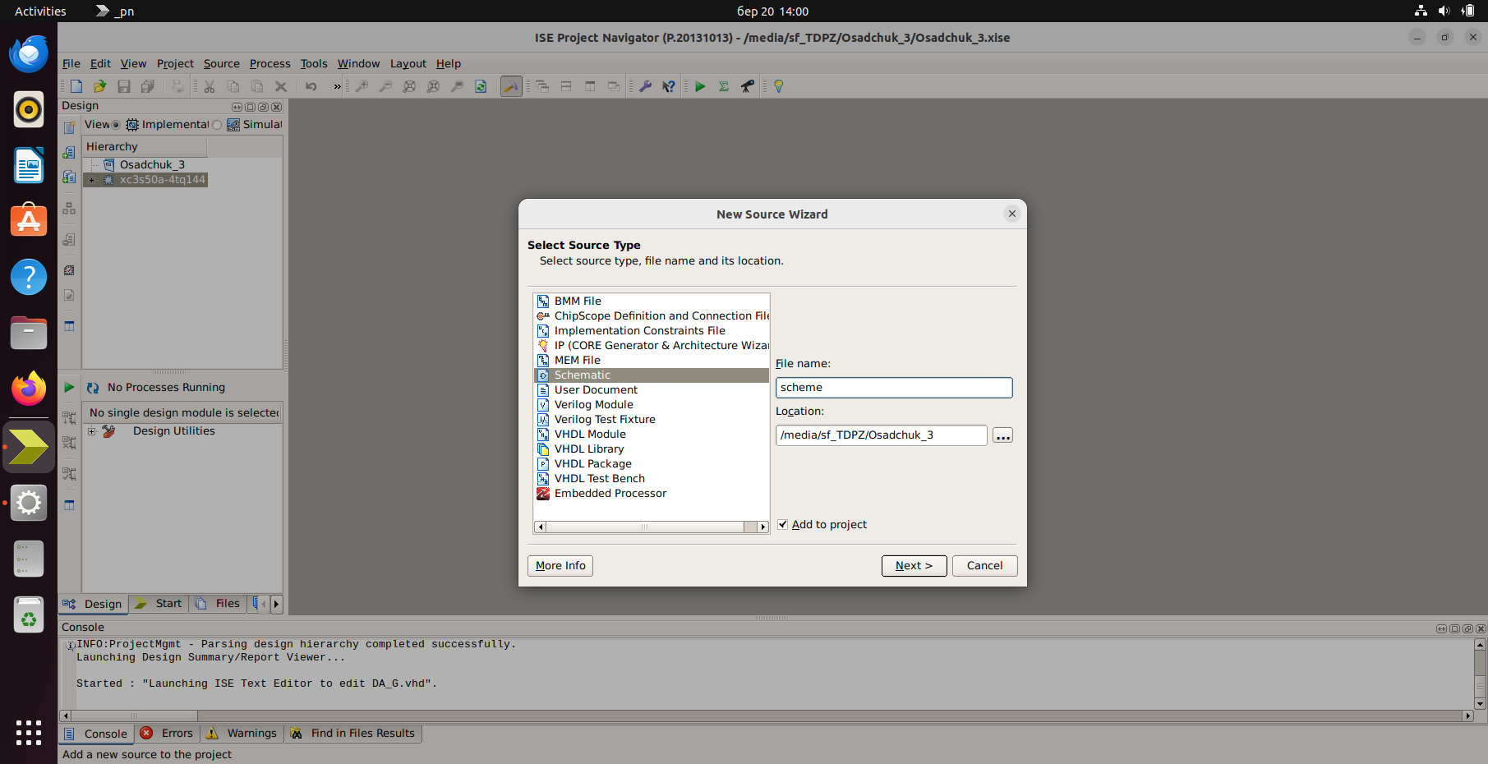

Рис. 4.2. Створення графічного файлу (схеми) з розширенням .sch

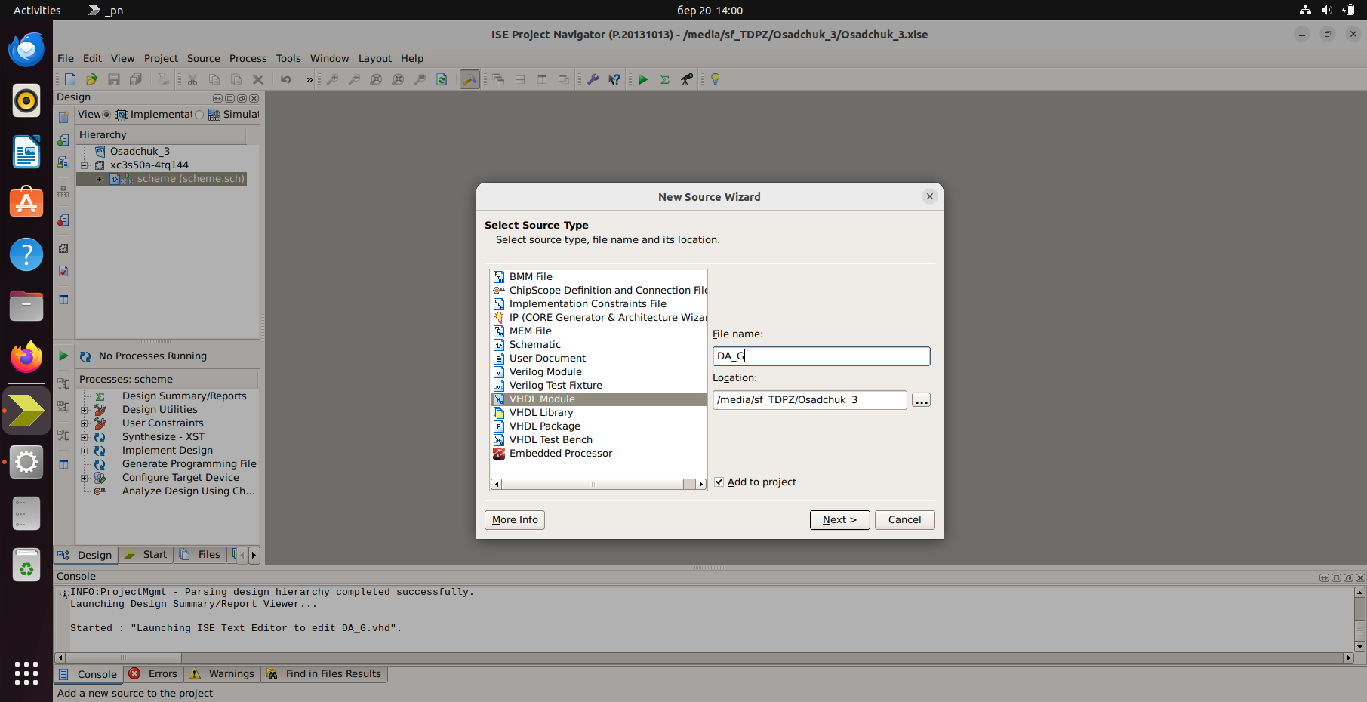

Рис. 4.3. Створення текстового файлу (мовою VHDL) з розширенням .vhd для опису справного вузла

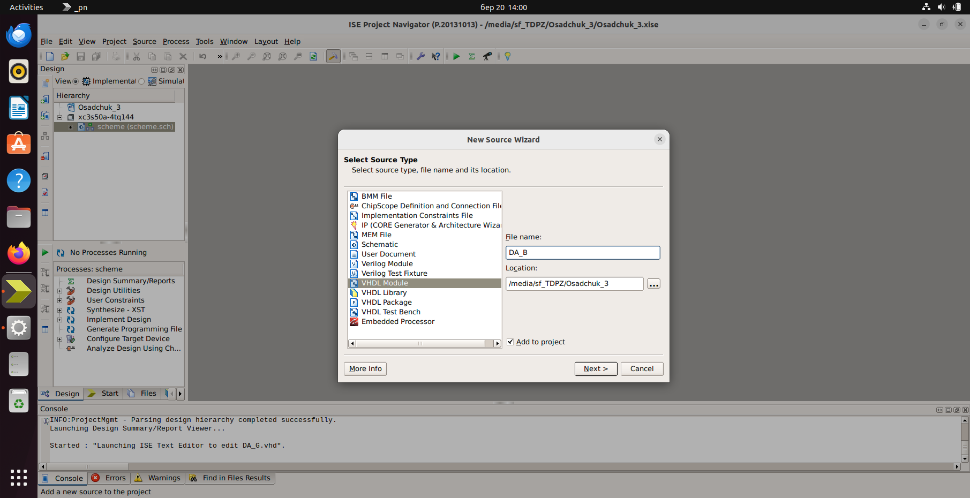

Рис. 4.4. Створення VHDL файлу для опису вузла із помилкою

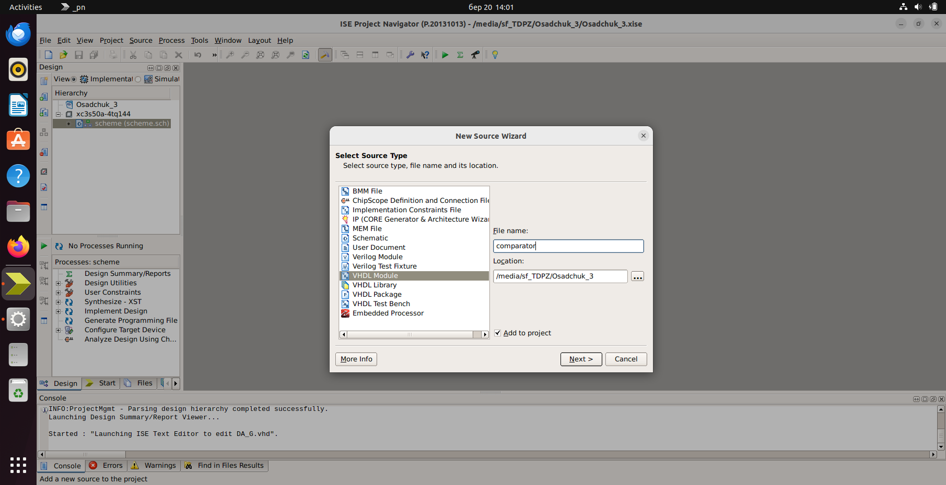

Рис. 4.5. Створення VHDL файлу для опису схеми порівняння

## Реалізація модулів та генерування схем

Написав код для еталоного модуля (див. Рис. 4.6.) та добавив його на схему (див. Рис. 4.7.). В модулі з помилкою симулював закорочення вхідного сигналу на живлення +5В (див. Рис. 4.8.) та добавив його на схему (див. Рис. 4.9.). В модулі comparator порівняв виходи (див. Рис. 4.10.) та добавив вузол на схему (див. Рис. 4.11.).

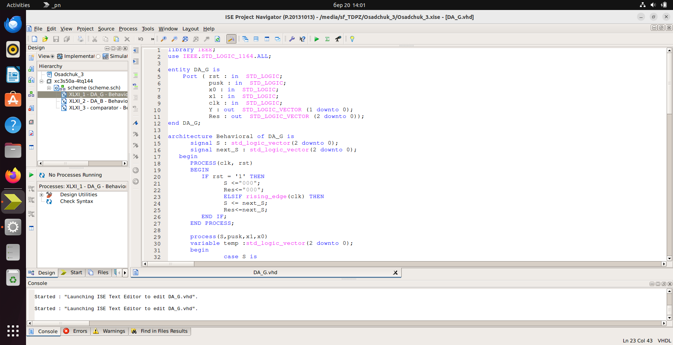

Рис. 4.6. Реалізація справного вузла (DA_G)

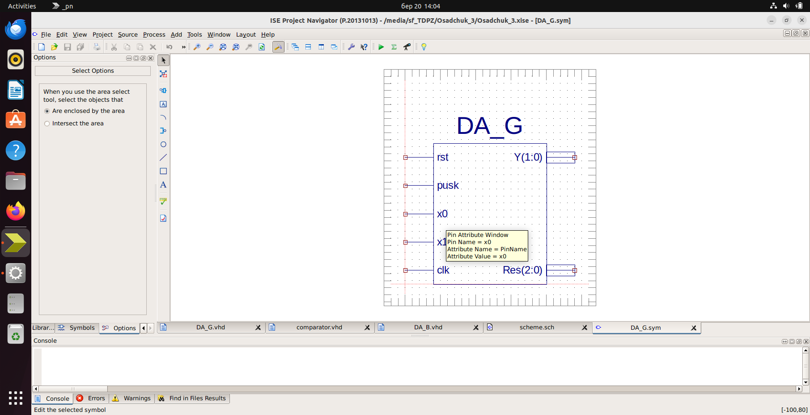

Рис. 4.7. Вигляд DA_G на схемі

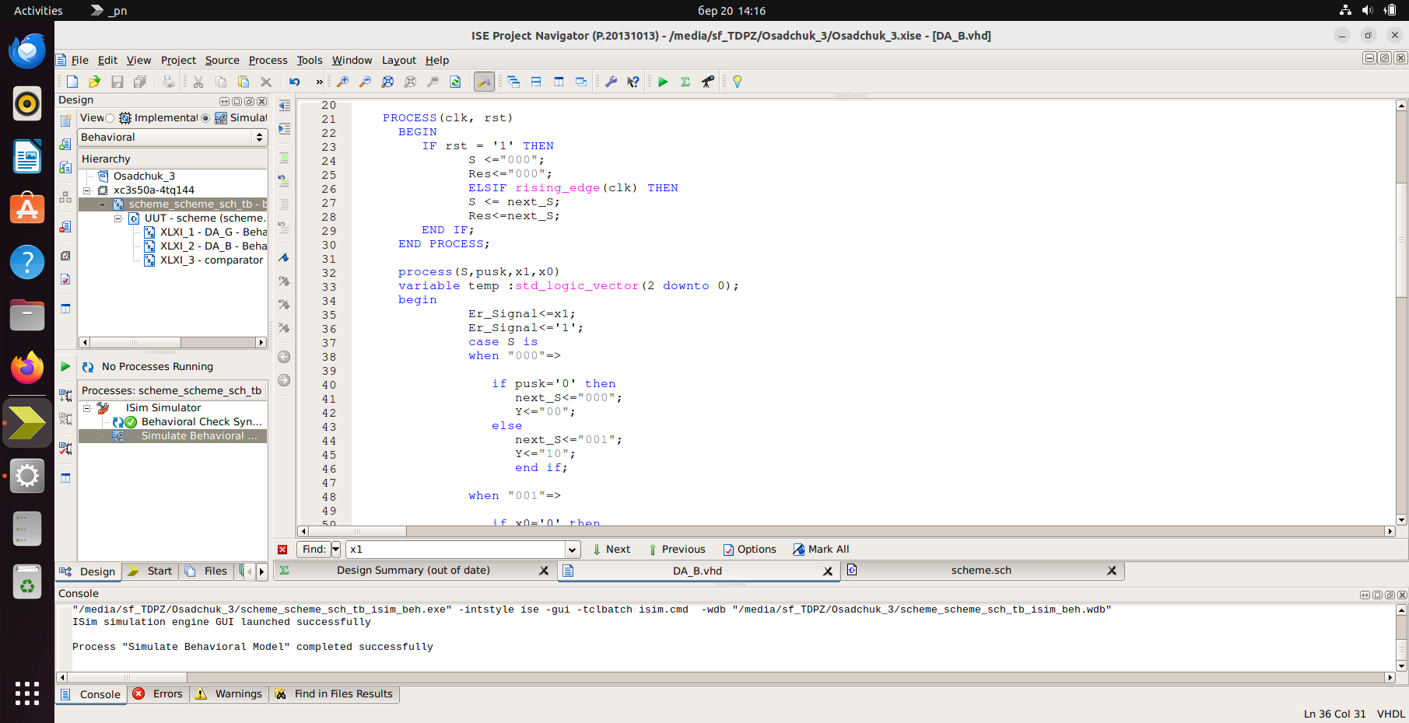

Рис. 4.8. Реалізація вузла із помилкою (DA_B)

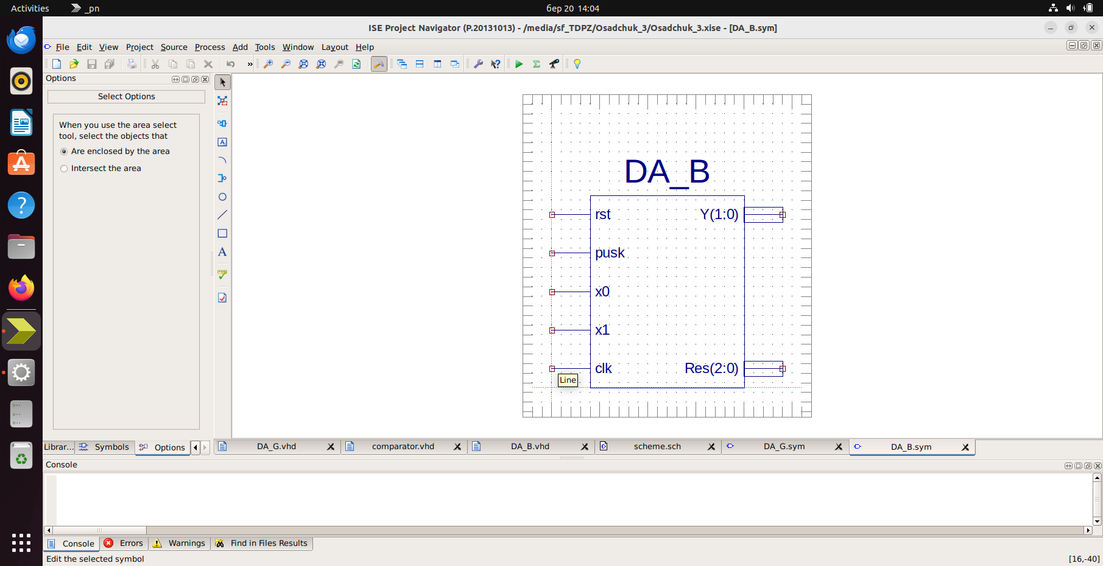

Рис. 4.9. Вигляд DA_B на схемі

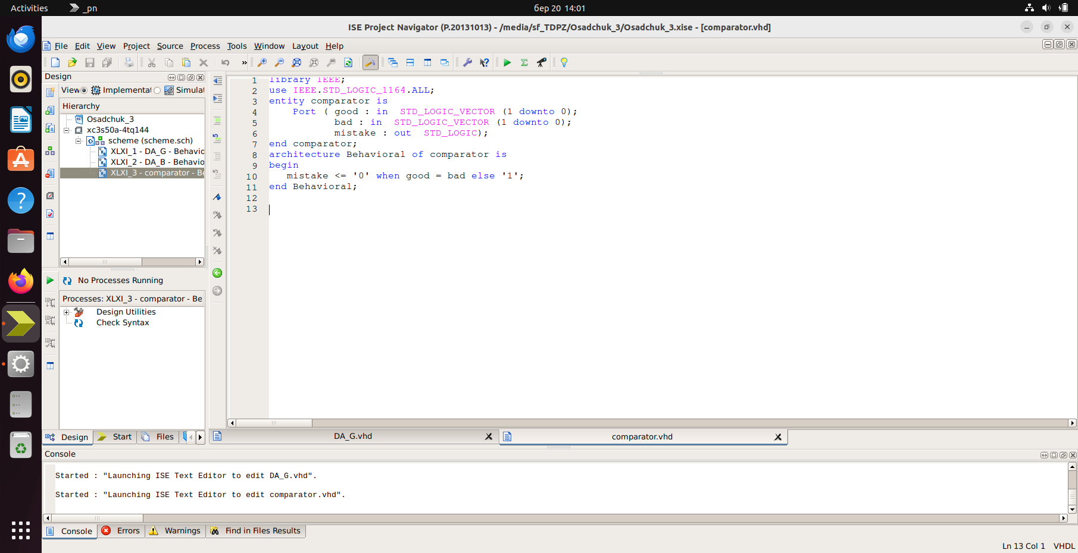

Рис. 4.10. Реалізація схеми порівняння

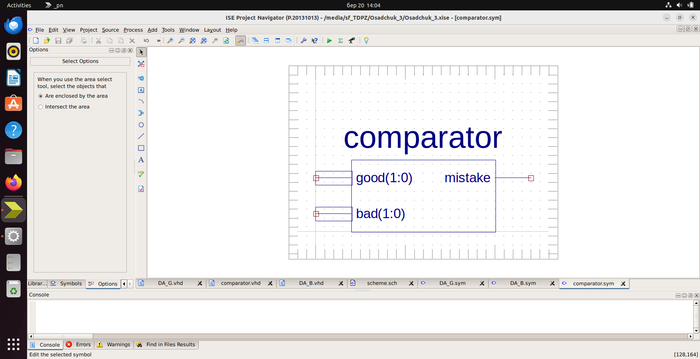

Рис. 4.11. Вигляд comparator на схемі

## З’єднав модулі та добавив вхід та виходи.

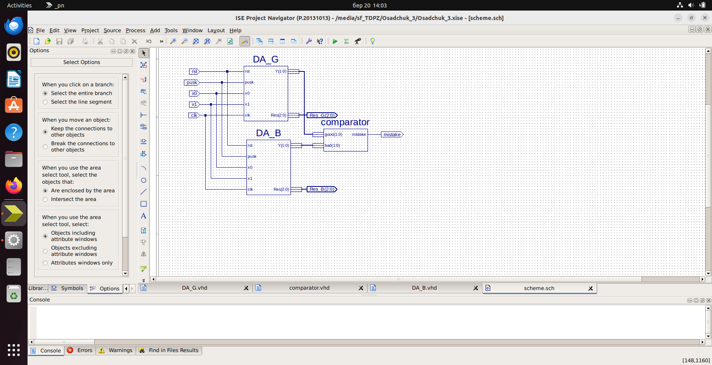

Рис. 4.12. Вигляд схеми

## Створив та реалізував testbench для виявлення помилкі.

В testbench прописав тестову послідовність (див. Рис. 4.15.), за допомогою якого і виявлю помилку та оставив паузу в 15 ns для більш зручного виявлення на часовій діаграмі.

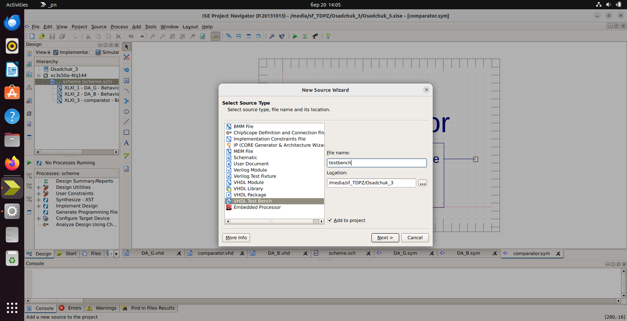

Рис. 4.13. Створення генератора тестових послідовностей (TestBench)

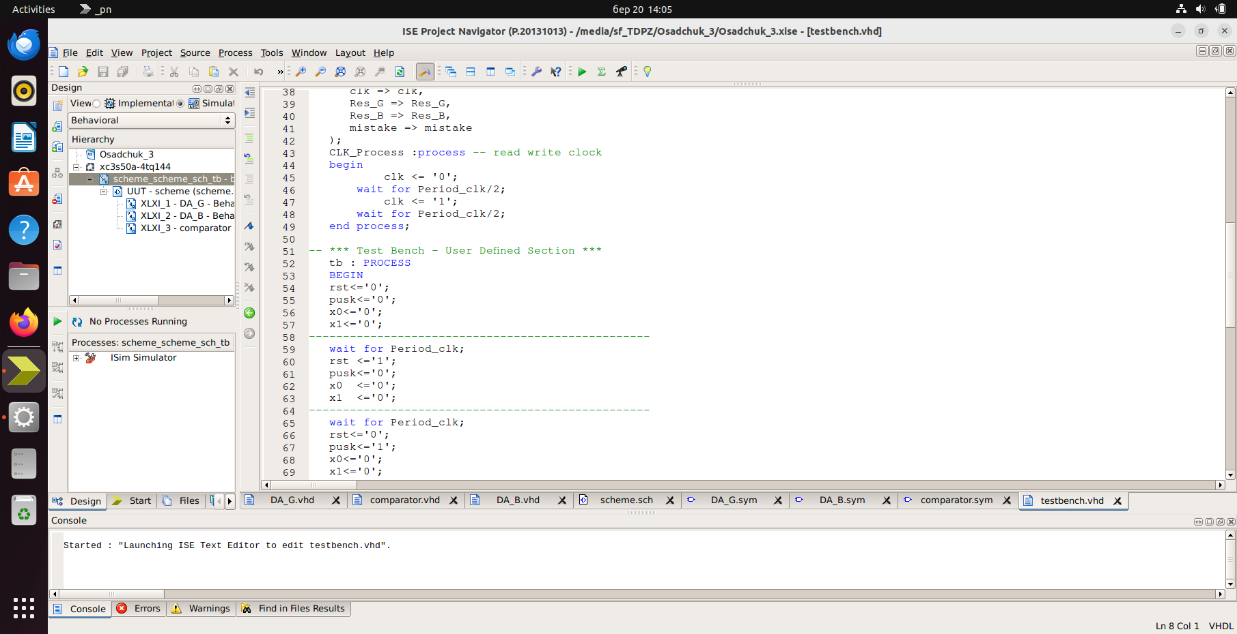

Рис. 4.14. Реалізація testbench.vhd

## Виявлення помилки

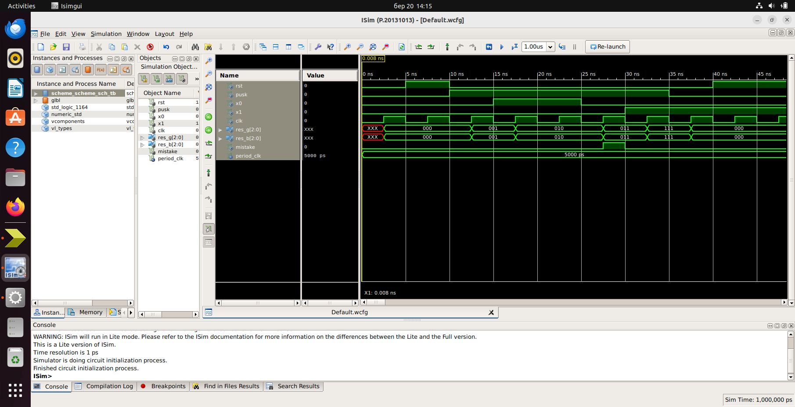

Рис. 4.15. Результат симуляції – часова діаграмма.

# Висновки

Ознайомився із загальною схемою тестування цифрових пристроїв та методики тестування цифрових схем з пам’яттю через призму оперативного запам'ятовувального пристрою (ОЗП). Провів симуляцію "Закоротка вхідного сигналу на живлення +5В" і використав тестову послідовність для ідентифікації проблем.

# Перелік літератури

1. Тестування і діагностика програмно-апаратних засобів : лабораторний практикум для студентів спеціальності 123 “Комп’ютерна інженерія” / В. С. Глухов, М. О. Хомуляк, Г. В. Бойко, І. М. Жолубак. – Львів : Видавництво Національного університету “Львівська політехніка”, 2021. – 120 с

2. ISE In-Depth Tutorial <https://docs.xilinx.com/v/u/en-US/ise_tutorial_ug695> 25.10.2023

1. VHD файли

DA_G.vhd

library IEEE;

use IEEE.STD_LOGIC_1164.ALL;

entity DA_G is

Port ( rst : in STD_LOGIC;

pusk : in STD_LOGIC;

x0 : in STD_LOGIC;

x1 : in STD_LOGIC;

clk : in STD_LOGIC;

Y : out STD_LOGIC_VECTOR (1 downto 0);

Res : out STD_LOGIC_VECTOR (2 downto 0));

end DA_G;

architecture Behavioral of DA_G is

signal S : std_logic_vector(2 downto 0);

signal next_S : std_logic_vector(2 downto 0);

begin

PROCESS(clk, rst)

BEGIN

IF rst = '1' THEN

S <="000";

Res<="000";

ELSIF rising_edge(clk) THEN

S <= next_S;

Res<=next_S;

END IF;

END PROCESS;

process(S,pusk,x1,x0)

variable temp :std_logic_vector(2 downto 0);

begin

case S is

when "000"=>

if pusk='0' then

next_S<="000";

Y<="00";

else

next_S<="001";

Y<="10";

end if;

when "001"=>

if x0='0' then

next_S<="101";

Y<="10";

else

next_S<="010";

Y<="01";

end if;

when "010"=>

if x0='0' then

next_S<="011";

Y<="01";

else

next_S<="010";

Y<="01";

end if;

when "011"=>

if x1='0' then

next_S<="100";

Y<="00";

else

next_S<="111";

Y<="01";

end if;

when "100"=>

next_S<="101";

Y<="10";

when "101"=>

next_S<="110";

Y<="00";

when "110"=>

if x1='0' then

next_S<="010";

Y<="01";

else

next_S<="111";

Y<="01";

end if;

when "111"=>

if pusk='0' then

next_S<="000";

Y<="00";

else

next_S<="111";

Y<="01";

end if;

when others =>

next_S<="000";

Y<="00";

end case;

end process;

end Behavioral;

DA_B.vhd

library IEEE;

use IEEE.STD_LOGIC_1164.ALL;

use IEEE.NUMERIC_STD.ALL;

entity DA_B is

Port ( rst : in STD_LOGIC;

pusk : in STD_LOGIC;

x0 : in STD_LOGIC;

x1 : in STD_LOGIC;

clk : in STD_LOGIC;

Y : out STD_LOGIC_VECTOR (1 downto 0);

Res : out STD_LOGIC_VECTOR (2 downto 0));

end DA_B;

architecture Behavioral of DA_B is

signal S: std_logic_vector(2 downto 0);

signal next_S : std_logic_vector(2 downto 0);

signal Er_Signal : std_logic;

begin

PROCESS(clk, rst)

BEGIN

IF rst = '1' THEN

S <="000";

Res<="000";

ELSIF rising_edge(clk) THEN

S <= next_S;

Res<=next_S;

END IF;

END PROCESS;

process(S,pusk,x1,x0)

variable temp :std_logic_vector(2 downto 0);

begin

Er_Signal<=x1;

Er_Signal<='0';

case S is

when "000"=>

if pusk='0' then

next_S<="000";

Y<="00";

else

next_S<="001";

Y<="10";

end if;

when "001"=>

if x0='0' then

next_S<="101";

Y<="10";

else

next_S<="010";

Y<="01";

end if;

when "010"=>

if x0='0' then

next_S<="011";

Y<="01";

else

next_S<="010";

Y<="01";

end if;

when "011"=>

if x1='0' then

next_S<="100";

Y<="00";

else

next_S<="111";

Y<="01";

end if;

when "100"=>

next_S<="101";

Y<="10";

when "101"=>

next_S<="110";

Y<="00";

when "110"=>

if Er_Signal='0' then

next_S<="010";

Y<="01";

else

next_S<="111";

Y<="01";

end if;

when "111"=>

if pusk='0' then

next_S<="000";

Y<="00";

else

next_S<="111";

Y<="01";

end if;

when others =>

next_S<="000";

Y<="00";

end case;

end process;

end Behavioral;

COMPARATOR.vhd

library IEEE;

use IEEE.STD_LOGIC_1164.ALL;

entity comparator is

Port ( good : in STD_LOGIC_VECTOR (1 downto 0);

bad : in STD_LOGIC_VECTOR (1 downto 0);

mistake : out STD_LOGIC);

end comparator;

architecture Behavioral of comparator is

begin

mistake <= '0' when good = bad else '1';

end Behavioral;

TESTBENCH.vhd

LIBRARY ieee;

USE ieee.std_logic_1164.ALL;

USE ieee.numeric_std.ALL;

LIBRARY UNISIM;

USE UNISIM.Vcomponents.ALL;

ENTITY scheme_scheme_sch_tb IS

END scheme_scheme_sch_tb;

ARCHITECTURE behavioral OF scheme_scheme_sch_tb IS

COMPONENT scheme

PORT( rst : IN STD_LOGIC;

pusk : IN STD_LOGIC;

x0 : IN STD_LOGIC;

x1 : IN STD_LOGIC;

clk : IN STD_LOGIC;

Res_G : OUT STD_LOGIC_VECTOR (2 DOWNTO 0);

Res_B : OUT STD_LOGIC_VECTOR (2 DOWNTO 0);

mistake : OUT STD_LOGIC);

END COMPONENT;

SIGNAL rst : STD_LOGIC;

SIGNAL pusk : STD_LOGIC;

SIGNAL x0 : STD_LOGIC;

SIGNAL x1 : STD_LOGIC;

SIGNAL clk : STD_LOGIC;

SIGNAL Res_G : STD_LOGIC_VECTOR (2 DOWNTO 0);

SIGNAL Res_B : STD_LOGIC_VECTOR (2 DOWNTO 0);

SIGNAL mistake : STD_LOGIC;

constant Period_clk : time := 5 ns;

BEGIN

UUT: scheme PORT MAP(

rst => rst,

pusk => pusk,

x0 => x0,

x1 => x1,

clk => clk,

Res_G => Res_G,

Res_B => Res_B,

mistake => mistake

);

CLK_Process :process -- read write clock

begin

clk <= '0';

wait for Period_clk/2;

clk <= '1';

wait for Period_clk/2;

end process;

-- *** Test Bench - User Defined Section ***

tb : PROCESS

BEGIN

rst<='0';

pusk<='0';

x0<='0';

x1<='0';

--------------------------------------------------

wait for Period_clk;

rst <='1';

pusk<='0';

x0 <='0';

x1 <='0';

--------------------------------------------------

wait for Period_clk;

rst<='0';

pusk<='1';

x0<='0';

x1<='0';

--------------------------------------------------

wait for Period_clk;

rst<='0';

pusk<='1';

x0<='1';

x1<='0';

--------------------------------------------------

wait for Period_clk;

rst<='0';

pusk<='1';

x0<='1';

x1<='0';

--------------------------------------------------

wait for Period_clk;

rst<='0';

pusk<='1';

x0<='0';

x1<='0';

--------------------------------------------------

wait for Period_clk;

rst<='0';

pusk<='1';

x0<='0';

x1<='1';

--------------------------------------------------

wait for Period_clk;

rst<='0';

pusk<='0';

x0<='0';

x1<='1';

--------------------------------------------------

wait for Period_clk;

rst<='1';

pusk<='0';

x0<='0';

WAIT; -- will wait forever

END PROCESS;

-- *** End Test Bench - User Defined Section ***

END;